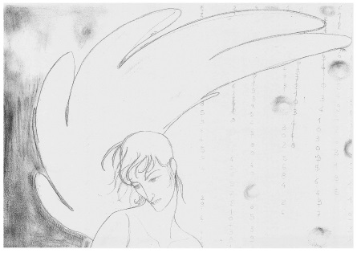
Al Comune di Lettere
All’I.C. “S. Pellico”
Commissione Concorso
“Il Presepe della Meraviglia“

__l__ sottoscritt___ _________________________________________________
nat___ a _____________________________________________ il ___________
residente a ________________________________________________________
chiede di partecipare al 1° Concorso Internazionale “Il Presepe della Meraviglia”, bandito dal Comune di Lettere e dall’Istituto Comprensivo “Silvio Pellico”.
Si impegna a presentare, nei termini previsti dal bando, un’opera realizzata nello stile e con i materiali descritti: __________________________________________________________________
__________________________________________________________________________
__________________________________________________________________________
__________________________________________________________________________

Dichiara che l’opera presentata è di propria concezione e realizzazione completamente originali.

_______________, ______ Firma

